# Introdução

# Conversor em Ponte Completa com ZVS

## Características do Conversor

Esse circuito, pelas normas da ANATEL[1], necessita ter alta eficiência e segundo [2] e [3], ele possui poucas perdas durante o chaveamento, por causa da frequência de chaveamento constante(o controle é feito apenas ajustando a fase de condução das chaves analógicas).

Diferentemente das arquiteturas presentes na literatura, o circuito que será utilizado e é mostrado na Figura 2.1 tem um retificador de onda completa no secundário do transformados. Isso é para reduzir o número de diodos presentes no circuitos, pois aprensenta-se uma alta perda nesses componentes, logo essa mudança tem por objetivo tornar o conversor ainda mais eficiente.

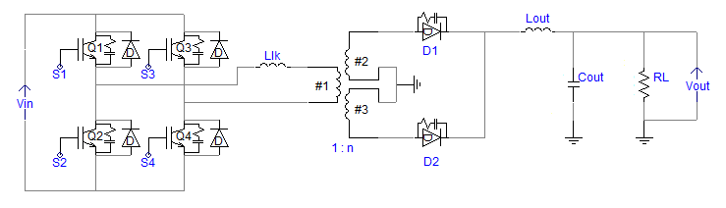

Figura .1 - Circuito do Conversor

Além da alta eficiência, o conversor em ponte completa com ZVS e controle por desvio de fase apresenta outras vantagens, tais como:

* Baixa interferência eletromagnénica, devido à comutação sob tensão zero[3]
* Máxima corrente nos transitores de chaveamento igual à máxima corrente de saída espelhada para o primário do transformador [4]
* Perdas no chaveamento muito baixas [4]

## Dinâmica de funcionamento

## Equações de projeto

O cálculo dos componentes desse conversor é baseado em projetos de conversores em ponte completa normais[4]. As etapas do projeto seguem o exemplo apresentado em [5].

Primeiramente, devemos calcular a relação de espiras do transformador do conversor. Logo após, vamos aos valores dos indutores, tanto o de ressonância, que proporciona a comutação sob voltagem nula, quanto ao do filtro de saída. Por fim, para atender às especificações de variação do valor de tensão de saída, calculamos o capacitor do filtro.

Por fim, temos que realizar o projeto físico dos transformadores e indutores e corrigir o valor do indutor de ressonância.

### Cálculo da relação de espiras ($n$)

Com a seguinte equação, é possível calcular a relação de espiras entre primário e secundário do transformador:

$$α=0,9 \left(V_{IN\left(min\right)}-V_{F}\right)\frac{D_{eff\left(max\right)}}{V_{OUT\left(max\right)}+V_{F}}$$

onde: $D_{eff\left(max\right)}$ é a razão cíclica efetiva máxima, um valor muito usado é 0,80

$V_{F}$ é a queda de tensão sobre os diodos retificadores.

### Indutor de ressonância ${(L}_{LK)}$

A indutância $L_{LK}$ é calculada como:

$$L_{LK}=\frac{∆D V_{IN\left(min\right)}}{4{ F}_{S} n I_{OUT}}$$

onde: $∆D$ é a perda de razão cíclica em cima do indutor, quanto menor a perda, menor o indutor, e melhor a eficiência do circuito.

Lembrando que nesse cálculo, está contido a indutância do primário do transformador. Assim após o dimensionamento do transformador, precisa-se atualizar o valor da indutância de ressonância, compensando o valor da indutância do primário, logo:

$$L_{LK}=L_{LK(atual)}-L_{primário}$$

### Indutor do filtro de saída $(L_{OUT})$

O indutor do filtro de saída $L_{OUT}$ é definido como:

$$L_{OUT}=\frac{\left(V_{OUT\left(max\right)}+V_{F}\right)\left(1-D_{eff\left(min\right)}\right)}{2 F_{S} ∆I_{L_{OUT}}}$$

onde: $D_{eff\left(min\right)}$ é a razão cíclica efetiva mínima, definida como

$$D_{eff\left(min\right)}=n\frac{V_{OUT\left(min\right)}+V_{F}}{V_{IN\left(max\right)}}$$

$∆I_{L_{OUT}}$ é a variação de corrente no indutor do filtro, defini-se como 10% da corrente nominal de saída.

### Capacitor do filtro de saída ($C_{OUT}$)

O capacitor do filtro de saída $C_{OUT}$ é definido como:

$$C_{OUT}=\frac{∆I_{L_{OUT}}}{8 F_{S} Ripple}$$

### Projeto físico de indutores e transformador

Projeto físico do transformador e indutores.

# Modelo de Pequenos Sinais do Conversor em Ponte Completa

## Introdução

Nesse capítulo vamos abordar como montar o modelo de pequenos sinais de um conversor em ponte completa. Como possibilidade de métodos, temos a modelagem por média de espaço de estados ou mesmo substituir o modelo das chaves analógicas no circuito do conversor e obter o modelo do mesmo.

Entretanto, o conversor em Ponte Completa pode ser visto como um circuito derivado do conversor buck. Assim, o seu modelo pode ser obtido a partir do modelo do buck [6], introduzindo os efeitos da indutância de ressonância e do controle por desvio de fase.

De acordo com [4], a ultima alternativa se apresenta como a melhor, uma vez que os dois primeiros métodos citados são bem mais trabalhosos se comparados à modelagem a partir do modelo do conversor buck, devido à complexidade da topologia.

Com o modelo pronto, são calculadas as funções de transferência necessárias para o projeto dos controladores que será visto no capítulo seguinte.

Lembrando que o símbolo ‘^’ é utilizado para denotar uma variação no valor médio da grandeza correspondente. O valor médio será representado por letras maiúsculas e a variação por letras minúsculas com o sinal ‘^’.

## Modelo do conversor Buck

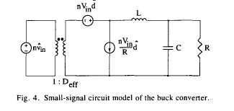

Figura 3.1

## Modelo do conversor em Ponte Completa

A Error! Reference source not found.apresenta as formas de onda de parâmetros que irão nos auxiliar na análise, tais como corrente no indutor do filtro de saída, tensão do primário e do secundário do transformador.

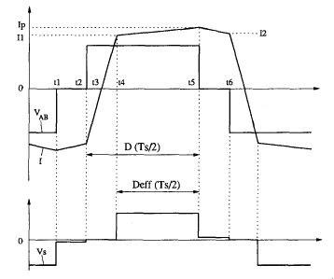

Figura 3.2

De acordo com a **Error! Reference source not found.**, temos que:

$$D_{eff}=D- ∆D ↔∆D=D- D_{eff}$$

$$∆D= ∆t\frac{∆t}{T_{s}/2}$$

### Perturbação da razão cíclica devido à variação de corrente no indutor do filtro.

A **Error! Reference source not found.** representa o efeito da variação da corrente no indutor no valor da razão cíclica gerada pelo controle. A linha contínua mostra o formato de $I_{Lout}$ em regime permanente, e a tracejada representa a perturbação ${\hat{i}}_{Lout}$. Essa variação causa um decréscimo no valor da razão cíclica. Lembrando que esses valores estão refletidos para o primário do transformador, por isso a multiplicação pelo fator n. De acordo com [6]:

$$∆t= 2n{\hat{i}}_{Lout}\frac{L_{LK}}{V_{IN}}$$

$${\hat{d}}_{i}= -\frac{∆t}{\frac{T_{s}}{2}}= -\frac{4nL_{LK}F_{s}}{V_{IN}}{\hat{i}}_{Lout}= -\frac{R_{D}}{nV_{IN}}{\hat{i}}_{Lout}$$

$$R_{D}=4n^{2}L_{LK}F_{s}$$

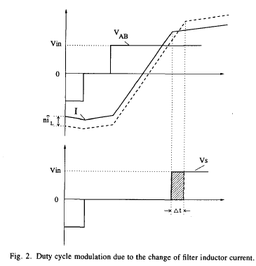

Figura 3.3

### Perturbação da razão cíclica devido à variação de tensão na entrada com conversor

De acordo com a **Error! Reference source not found.**, um aumento na tensão na entrada provoca um carregamento mais rápido do indutor do filtro de saída. Assim observa-se um aumento da razão cíclica efetiva no secundário. De acordo com [6]:

$$∆t=n\left(2I_{Lout}- \frac{V_{OUT}}{L_{out}}\left(1-D\right)\frac{T_{s}}{2}\right)\frac{L_{LK}}{V_{IN}^{2}} {\hat{v}}_{IN}$$

$${\hat{d}}_{v}= \frac{∆t}{T_{s}/2}= \frac{4nL_{LK}F_{s}I_{Lout}}{V_{IN}^{2}}{\hat{v}}_{IN}= \frac{R_{D}I_{Lout}}{V_{IN}^{2}}{\hat{v}}_{IN}$$

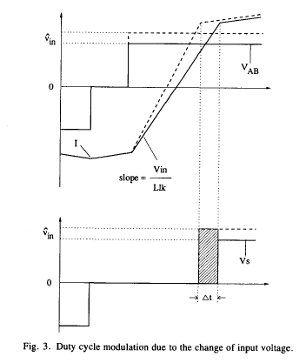

Figura 3.4

### Modelo de Pequenos Sinais

Com a definição das relações das pertubações que variações de $V_{IN}$ e $I_{Lout}$ causam no valor da razão cíclica calculada no controle, podemos obter o modelo de pequenos sinais do conversor em ponte completa. De acordo com [4], o método mais fácil é acrescentar os efeitos calculados nos itens anteriores ao modelo de um conversor buck, apresentado na Figura 3.1.

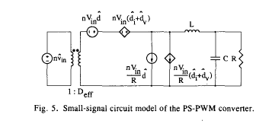

Figura 3.5

Agora com o modelo definido, algumas funções de transferência devem ser obtidas a partir da Figura 3.5. Para isso, é necessário definir qual o controle será utilizado. Seguindo a idéia de [3], temos dois loops de controle, um por corrente e outro por tensão. O controle será explicitado detalhadamente no próximo capítulo.

Precisamos definir qual a relação entre a corrente no indutor do filtro e a razão cíclica que comanda o acionamento das chaves e a relação entre a tensão na saída do conversor e a corrente no indutor de filtro. Lembrando que para facilitar os cálculos, desprezamos a resistência parasita no capacitor e indutor.

Para calcular ${{\hat{i}}_{Lout}}/{\hat{d}}$, segundo [3] as fontes de correntes se tornam circuito aberto e desprezamos perturbações devido a variações de $V_{IN}$:

$$Z_{1}=sL_{out}+ \frac{R_{L}}{sC_{out}R_{L}+1}= \frac{s^{2}C_{out}L_{out}R_{L}+sL_{out}+ R_{L}}{sC_{out}R_{L}+1}$$

$$nV_{IN}\hat{d}+nV_{IN}{\hat{d}}_{i}=Z_{1}{\hat{i}}_{Lout}$$

$$nV_{IN}\hat{d}={(R}_{D}+Z_{1}){\hat{i}}_{Lout}$$

$$\frac{{\hat{i}}_{Lout}}{\hat{d}}=nV_{IN}\frac{sC_{out}R_{L}+1}{s^{2}C_{out}L_{out}R_{L}+s{(L}_{out}+ C_{out}R_{D})+ R_{L}+R_{D}}$$

Para calcular ${{\hat{v}}_{out}}/{{\hat{i}}_{Lout}}$, apenas observamos a corrente do indutor do filtro gerando uma tensão no circuito RC paralelo.

$$Z_{2}= \frac{R_{L}}{sC_{out}R_{L}+1}$$

$$\frac{{\hat{v}}_{out}}{{\hat{i}}_{Lout}}= Z_{2}= \frac{R_{L}}{sC_{out}R_{L}+1}$$

## Conclusão

# Projeto do Conversor

Nesse capítulo, iremos abordar o cálculo dos componentes do conversor em ponte completa com ZVS, além de realizarmos o projeto físico dos indutores e transformador presentes no circuito.

## Especificações

Para o cálculo dos componentes, é necessário antes definir algumas especificações de projeto. Algumas são definidas por norma [1], outras são baseadas em um projeto de unidade retificadora em desenvolvimento na Inovax Engenharia de Sistemas, umas vez que, esse conversor se encaixa como um dos estágios da unidade.

|  |  |
| --- | --- |
| Tensão de Entrada ($V_{IN}$) | (400 ±10) V |
| Tensão de saída ($V_{OUT}$) | 48VDC ~ 59VDC |
| Corrente nominal de saída($I_{OUT}$) | 10A |
| Frequência de Chaveamento($F_{S}$) | 100kHz |
| Ripple de saída | 0.2V |
| Eficiência Mínima | 90% |

Tabela 4.

## Cálculo do valor dos componentes

Segundo às especificações presentes na Tabela 4.1, vamos ao cálculo da relação de espiras do transformador, dos valores dos indutores de ressonância e do filtro além do valor do capacitor de saída.

### Cálculo da relação de espiras ($n$)

De acordo com a equação ...:

$$α=0,9 \left(V_{IN\left(min\right)}-V_{F}\right)\frac{D_{eff\left(max\right)}}{V_{OUT\left(max\right)}+V_{F}}$$

$$α=5$$

Assim:

$$n=\frac{1}{α}$$

$$n=0,2$$

### Indutor de ressonância ${(L}_{LK)}$

Como visto na equação ...:

$$L_{LK}=\frac{∆D V_{IN\left(min\right)}}{4{ F}_{S} n I_{OUT}}$$

$$L_{LK}= 73,125 μH$$

Lembrando novamente que, desse valor de indutância de ressonância, devemos subtrair a indutância do primário.

### Indutor do filtro de saída $(L_{OUT})$

Pela equação ... o valor de $L_{OUT}$ é obtido por:

$$L_{OUT}=\frac{\left(V_{OUT\left(max\right)}+V_{F}\right)\left(1-D_{eff\left(min\right)}\right)}{2 F_{S} ∆I_{L_{OUT}}}$$

$$L_{OUT}=292,83 μH$$

### Capacitor do filtro de saída ($C_{OUT}$)

Por fim, de acordo com a equação ... :

$$C_{OUT}=\frac{∆I_{L_{OUT}}}{8 F_{S} Ripple}$$

$$C_{OUT}=6,25 μF$$

## Dimensionamento de indutores e transformadores

# Projeto de Controle

Nesse capítulo vamos abordar o projeto do controlador do conversor, ou seja, a estratégia utilizada e o cálculo das constantes do controlador utilizando o modelo de pequnos sinais obtido no capítulo 3.

O objetivo do controle é que a tensão de saída siga a tensão de referência controlando apenas a razão cíclica efetiva presente no primário do transformador. Esse valor de razão cíclica efetiva que o controle comanda a diferença de fase dos chaveamentos. Para realizar isso, precisamos que as nossa variáveis de estado sejam a corrente no indutor de saída e a tensão de saída. Já que precisamos controlar duas variáveis de estado, mas temos apenas uma variável de controle, vamos utilizar duas malhas de controle em série[7], como pode-se ver na Figura 5.1.

Um controle de corrente ($C_{1}(z)$) é necessário para ajustar o nível de tensão saída do conversor controlando a fase de condução das chaves. Isso é possível por ser possível determinar uma relação direta entre tensão de saída e corrente no indutor. Assim, a diferença entre a corrente de referência e a corrente amostrada no indutor passa por um controlador proporcional-integral resultando em um valor de razão cíclica efetiva. Esse valor passa por uma lógica combinacional que transforma tal valor em diferença de fase do acionamento de algumas chaves analógicas, como mostrado na Figura 5.2.

O controle de tensão ($C_{2}(z)$) é o responsável por gerar a corrente de referência utilizada no controlador de corrente. A diferença entre a tensão de referência e a tensão lida na carga passa também por um controlador proporcional-integral e gera a corrente de referência a ser utilizada na malha de controle de corrente.

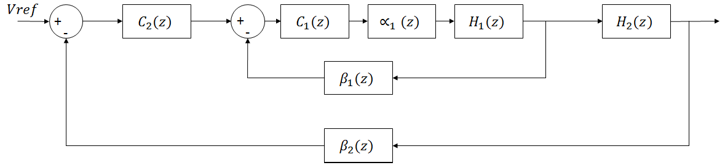

Figura 5.1 - Diagrama em blocos do controle

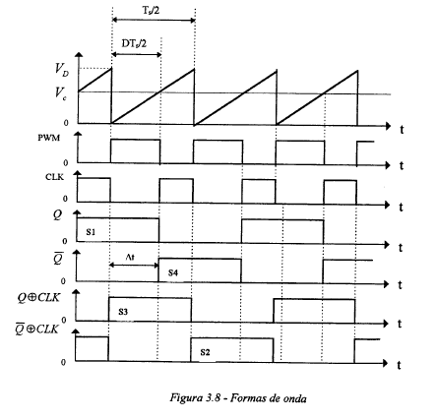

Figura 5.2 - Lógica que transforma o sinal de saída do controle em diferença de fase do acionamento das chaves

## Cálculo do controlador de Corrente ($C_{1}(z)$)

## Cálculo do controlador de Tensão ($C_{2}(z)$)

# Simulações do conversor

# Simulações com Hadware in the Loop

# Conclusões

# Referências

[1] ANATEL, “Resolução nº 542, de 29 de junho de 2010”, http://www.anatel.gov.br/legislacao/resolucoes/2010/81-resolucao-542, 2010, (Acesso em 02 de maio de 2016).

[2] SABATÉ, J. A., VLATKOVIC, V., RIDLEY, R. B., LEE, F. C., CHO, C. H., “Design Considerations for High-Voltage High-Power Full-Bridge Zero-Voltage-Switched PWM Converter”, IEEE Transactions on Power Eletronics, v. 7, pp. 275-284, 1992.

[3] BRUNORO, M., VIEIRA, L. F., “A High-Performance ZVS Full-Bridge DC–DC 0–50-V/0–10-A Power Supply with Phase-Shift Control”, *IEEE Transactions on Power Eletronics*, v. 14, n. 3, maio de 1999.

[4] LOURENÇO, E. M., *Análise e Projeto de Compensadores para Comversores Full-Bridge-ZVS-PWM-OS*. M.Sc. dissertation, Universidade Federal de Santa Catarina, Dezembro de 1994.

[5] GAIDZINSKI, P. R., Unidade Retificadora de Alta Performance 1500W – 25A, para Telecomunicações. M.Sc. dissertation, Universidade Federal de Santa Catarina, Agosto de 1993.

[6] VLATKOVIĆ, V., SABATÉ, J. A., “Small-Signal Analysis of the Phase-Shifted PWM Converter”, *IEEE Transactions on Power Eletronics,* v. 7, n.1, pp. 128-135, janeiro de 1992.

[7] “Two Loop Average Current Control of Boost Converter" - Dr. Akshay Kumar, Assistant Professor, National University of Singapore. http://www.ece.nus.edu.sg/stfpage/akr/controlboost.pdf (Acesso em 22 de maio de 2015).